  - Рекомендации для родителей

  - Развитие речевого дыхания.

Разработчик: учитель-логопед МБУ ЦППМСП города Ростова-на-Дону Зинченко Е.А.
Для воспитания речи необходима работа над правильным дыханием. Хорошо поставленное диафрагмальное дыхание (диафрагмально-реберное) обеспечивает правильное произношение звуков, слов и фраз. Диафрагмальное дыхание – это такое дыхание, при котором вдох и выдох совершаются при участии диафрагмы и межреберных мышц. Активна нижняя, самая емкая часть легких. Верхние отделы грудной клетки, а также плечи практически остаются неподвижными.
Упражнения «Бегемотик» - работа диафрагмы воспринимается ребенком не только зрительно, но и тактильно. Говорим ребенку: «Положи ладонь на живот и почувствуй, как живот поднимается, когда ты делаешь вдох и опускается, когда делаешь выдох. Можно сопровождать рифмой:
Бегемотики лежали,  Бегемотики дышали.  То животик поднимается(вдох),  То животик опускается (выдох). | 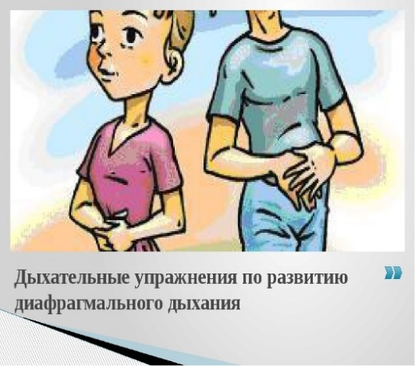
Упражнения на уровне звука
  - Делаем вдох носом и на выдохе произносим:
Гласные звуки: «Девочка плачет»: а-а-а-а-а-а;
«Паровоз гудит»: у-у-у-у-у
Согласные, хорошо произносимые ребенком звуки:
«Волк воет»: в-в-в-в-в-в-в
Согласные, которые научились произносить, звуки:
«Тигр рычит»: р-р-р-р-р-р-р

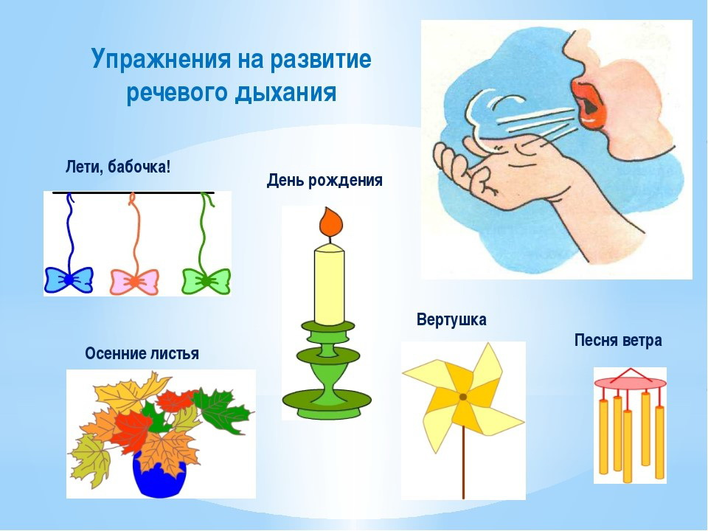

Успехов вам!

